Задание B6 (№ 5303)
1)Задание B6 (№ 5083)
На клетчатой бумаге с клетками размером 1 см × 1 см изображен треугольник (см. рисунок). Найдите его площадь в квадратных сантиметрах.
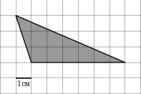
2) Задание B6 (№ 5103)
На клетчатой бумаге с клетками размером 1 см × 1 см изображен треугольник (см. рисунок). Найдите его площадь в квадратных сантиметрах.
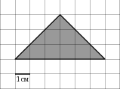
3) Задание B6 (№ 5115)
На клетчатой бумаге с клетками размером 1 см × 1 см изображен треугольник (см. рисунок). Найдите его площадь в квадратных сантиметрах.
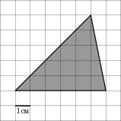
4) Задание B6 (№ 5175)
На клетчатой бумаге с клетками размером 1 см × 1 см изображен треугольник (см. рисунок). Найдите его площадь в квадратных сантиметрах.
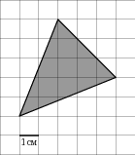
5) Задание B6 (№ 5193)
На клетчатой бумаге с клетками размером 1 см × 1 см изображена трапеция (см. рисунок). Найдите ее площадь в квадратных сантиметрах.
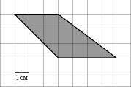
6) Задание B6 (№ 5209)
На клетчатой бумаге с клетками размером 1 см × 1 см изображена трапеция (см. рисунок). Найдите ее площадь в квадратных сантиметрах.
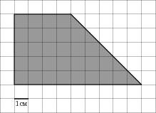

7) Задание B6 (№ 5219)
На клетчатой бумаге с клетками размером 1 см × 1 см изображена трапеция (см. рисунок). Найдите ее площадь в квадратных сантиметрах.
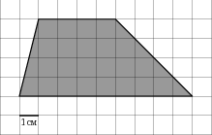
8) Задание B6 (№ 21337)
Найдите площадь треугольника, вершины которого имеют координаты (0;0), (10;8), (8;10).
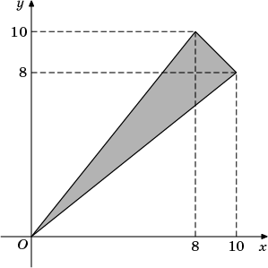
9) Задание B6 (№ 21343)
Найдите площадь четырехугольника, вершины которого имеют координаты (8;0), (9;2), (1;6), (0;4).
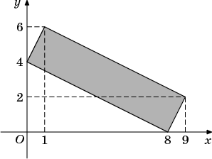
10) Задание B6 (№ 21363)
Найдите площадь четырехугольника, вершины которого имеют координаты (1;7), (5;3), (5;5), (1;9).
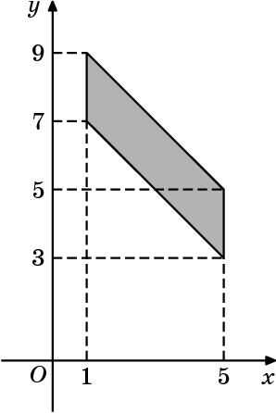
11) Задание B6 (№ 21419)
Найдите площадь четырехугольника, вершины которого имеют координаты (1;7), (5;4), (5;7), (1;10).
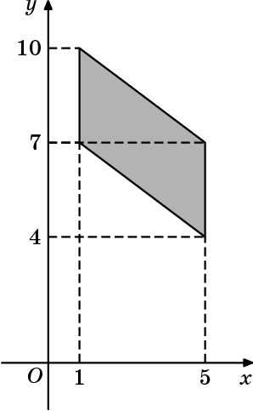
12) Задание B6 (№ 21591)
Найдите площадь четырехугольника, изображенного на рисунке.
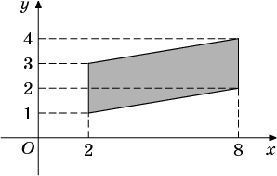
13) Задание B6 (№ 21863)
Найдите площадь треугольника, вершины которого имеют координаты (1;6), (9;6), (7;9).
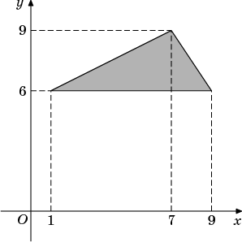
14) Задание B6 (№ 21895)
Найдите площадь треугольника, вершины которого имеют координаты (1;7), (4;7), (9;9).
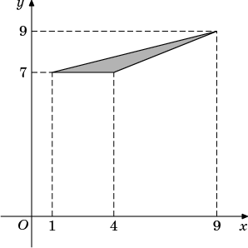
15) Задание B6 (№ 22043)
Найдите площадь треугольника, изображенного на рисунке.
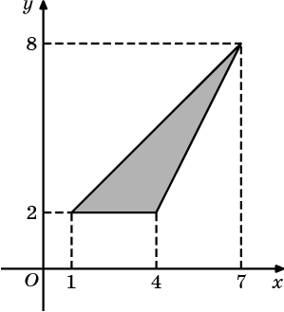
16) Задание B6 (№ 22315)
Найдите площадь треугольника, изображенного на рисунке.
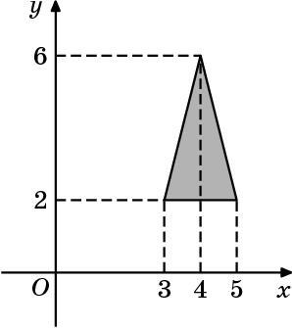
17) Задание B6 (№ 22503)
Найдите площадь трапеции, вершины которой имеют координаты (1;1), (10;1), (8;7), (2;7).
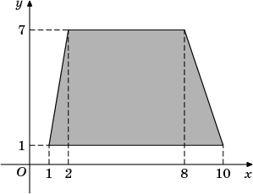
18) Задание B6 (№ 22589)
Найдите площадь трапеции, изображенной на рисунке.
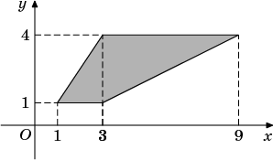

19) Задание B6 (№ 22795)
Найдите площадь трапеции, изображенной на рисунке.
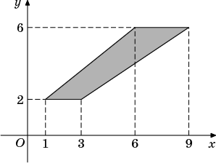
20) Задание B6 (№ 24233)
Найдите площадь четырехугольника, вершины которого имеют координаты (7;3), (9;4), (10;6), (8;5).
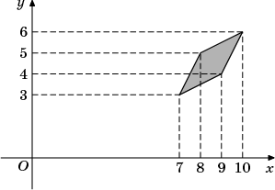
21) Задание B6 (№ 24253)
Найдите площадь закрашенной фигуры на координатной плоскости.
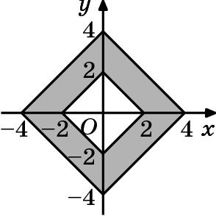
22) Задание B6 (№ 24267)
Найдите площадь закрашенной фигуры на координатной плоскости
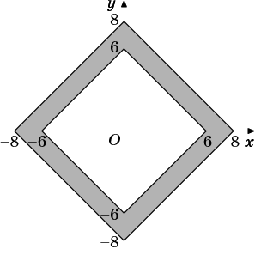

23) Задание B6 (№ 5303)
На клетчатой бумаге с клетками размером 1 см × 1 см изображена фигура (см. рисунок). Найдите ее площадь в квадратных сантиметрах. В ответе запишите $\frac{S}{π}$.
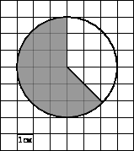

24) Задание B6 (№ 54817)
Найдите площадь квадрата, если его диагональ равна 44.
25) Задание B6 (№ 54857)
Найдите диагональ квадрата, если его площадь равна 0,5.
26) Задание B6 (№ 54907)
Найдите сторону квадрата, площадь которого равна площади прямоугольника со сторонами 16 и 64.
27) Задание B6 (№ 54957)
Найдите площадь параллелограмма, если две его стороны равны 25 и 1, а угол между ними равен 30º.
28) Задание B6 (№ 55007)
Найдите площадь ромба, если его стороны равны 7, а один из углов равен 150º.
29) Задание B6 (№ 55057)
Найдите площадь прямоугольного треугольника, если его катеты равны 41 и 2
30) Задание B6 (№ 55117)
Площадь прямоугольного треугольника равна 300. Один из его катетов равен 30. Найдите другой катет.
31) Задание B6 (№ 55157)
Угол при вершине, противолежащей основанию равнобедренного треугольника, равен 30º. Боковая сторона треугольника равна 14. Найдите площадь этого треугольника.
32) Задание B6 (№ 55257)
Найдите площадь треугольника, две стороны которого равны 34 и 8, а угол между ними равен 30º.
33) Задание B6 (№ 55307)
Площадь треугольника ABC равна 64. DE — средняя линия, параллельная стороне АВ. Найдите площадь треугольника CDE.
34) Задание B6 (№ 55357)
Основания трапеции равны 16 и 28, высота — 4. Найдите площадь трапеции.
35) Задание B6 (№ 55407)
Средняя линия и высота трапеции равны соответственно 15 и 2. Найдите площадь трапеции.
36) Задание B6 (№ 55457)
Периметры двух подобных многоугольников относятся как 4:7. Площадь меньшего многоугольника равна 56. Найдите площадь большего многоугольника.
37) Задание B6 (№ 55507)
Найдите площадь круга, длина окружности которого равна $\text{22}\sqrt{π}$.
38) Задание B6 (№ 55557)
Площадь круга равна $\frac{\text{196}}{π}$. Найдите длину его окружности.
39) Задание B6 (№ 55607)
Найдите площадь сектора круга радиуса $\frac{\text{19}}{\sqrt{π}}$, центральный угол которого равен 90º.
40) Задание B6 (№ 55657)
Найдите площадь сектора круга радиуса 6, длина дуги которого равна 3.
41) Задание B6 (№ 55707)
Найдите площадь прямоугольника, если его периметр равен 88, и одна сторона на 6 больше другой.
42) Задание B6 (№ 55757)
Площадь прямоугольника равна 130. Найдите его большую сторону, если она на 3 больше меньшей стороны.

43) Задание B6 (№ 55807)
Найдите площадь прямоугольника, если его периметр равен 164, а отношение соседних сторон равно 4:37.
44) Задание B6 (№ 55907)
Периметр прямоугольника равен 32, а площадь 28. Найдите большую сторону прямоугольника.
45) Задание B6 (№ 55967)
Периметр прямоугольника равен 102, а диагональ равна 50. Найдите площадь этого прямоугольника.
46) Задание B6 (№ 56007)
Периметр прямоугольника равен 60, а площадь равна 29,5. Найдите диагональ этого прямоугольника.
47) Задание B6 (№ 56057)
Сторона прямоугольника относится к его диагонали, как 21:29, а другая сторона равна 80. Найдите площадь прямоугольника.
48) Задание B6 (№ 56117)
Даны два квадрата, диагонали которых равны 21 и 35. Найдите диагональ квадрата, площадь которого равна разности площадей данных квадратов.
49) Задание B6 (№ 56167)
Стороны параллелограмма равны 12 и 24. Высота, опущенная на первую сторону, равна 18. Найдите высоту, опущенную на вторую сторону параллелограмма.
50) Задание B6 (№ 56217)
Площадь параллелограмма равна 120, две его стороны равны 10 и 25. Найдите большую высоту этого параллелограмма.
51) Задание B6 (№ 56257)
Найдите площадь ромба, если его высота равна 47, а острый угол 30º.
52) Задание B6 (№ 56307)
Найдите площадь ромба, если его диагонали равны 45 и 2.
53) Задание B6 (№ 56357)
Площадь ромба равна 60. Одна из его диагоналей равна 6. Найдите другую диагональ.
54) Задание B6 (№ 56417)
Площадь ромба равна 147. Одна из его диагоналей в 6 раз больше другой. Найдите меньшую диагональ.
55) Задание B6 (№ 56469)
Найдите площадь прямоугольного треугольника, если его катет и гипотенуза равны соответственно 45 и 51.
56) Задание B6 (№ 56517)
Площадь прямоугольного треугольника равна 264. Один из его катетов на 2 больше другого. Найдите меньший катет.
57) Задание B6 (№ 56567)
Боковая сторона равнобедренного треугольника равна 261, а основание равно 378. Найдите площадь этого треугольника.
58) Задание B6 (№ 56607)
Угол при вершине, противолежащей основанию равнобедренного треугольника, равен 30º. Найдите боковую сторону треугольника, если его площадь равна 1024.
59) Задание B6 (№ 56707)
Площадь остроугольного треугольника равна 25. Две его стороны равны 50 и 2. Найдите угол между этими сторонами. Ответ дайте в градусах.
60) Задание B6 (№ 56757)
У треугольника со сторонами 8 и 2 проведены высоты к этим сторонам. Высота, проведенная к первой стороне, равна 1. Чему равна высота, проведенная ко второй стороне?
61) Задание B6 (№ 56817)
Периметр треугольника равен 20, а радиус вписанной окружности равен 2. Найдите площадь этого треугольника.
62) Задание B6 (№ 56907)
Площадь треугольника равна 6, а его периметр 12. Найдите радиус вписанной окружности.
63) Задание B6 (№ 56957)
Основания трапеции равны 23 и 3, площадь равна 39. Найдите ее высоту.
64) Задание B6 (№ 57007)
Высота трапеции равна 4, площадь равна 24. Найдите среднюю линию трапеции.
65) Задание B6 (№ 57057)
Средняя линия трапеции равна 8, площадь равна 48. Найдите высоту трапеции.
66) Задание B6 (№ 57107)
Основания равнобедренной трапеции равны 14 и 20, а ее периметр равен 44. Найдите площадь трапеции.
67) Задание B6 (№ 57157)
Найдите площадь прямоугольной трапеции, основания которой равны 1 и 7, большая боковая сторона составляет с основанием угол 45º.
68) Задание B6 (№ 57207)
Основания прямоугольной трапеции равны 14 и 18. Ее площадь равна 64. Найдите острый угол этой трапеции. Ответ дайте в градусах.
69) Задание B6 (№ 57257)
Основания равнобедренной трапеции равны 13 и 25, а ее площадь равна 152. Найдите боковую сторону трапеции.
70) Задание B6 (№ 57307)
Основания трапеции равны 5 и 11, боковая сторона равна 9. Площадь трапеции равна 36. Найдите острый угол трапеции, прилежащий к данной боковой стороне. Ответ дайте в градусах.
71) Задание B6 (№ 57357)
Около окружности, радиус которой равен 2, описан многоугольник, площадь которого равна 41. Найдите его периметр.
72) Задание B6 (№ 57407)
Около окружности, радиус которой равен 1, описан многоугольник, периметр которого равен 8. Найдите его площадь.
73) Задание B6 (№ 57507)
Найдите площадь кольца, ограниченного концентрическими окружностями, радиусы которых равны $\frac{\text{30}}{\sqrt{π}}$ и $\frac{\text{26}}{\sqrt{π}}$.
74) Задание B6 (№ 57557)
Найдите центральный угол сектора круга радиуса $\frac{\text{60}}{\sqrt{π}}$, площадь которого равна 600. Ответ дайте в градусах.
75) Задание B6 (№ 57607)
Площадь сектора круга радиуса 13 равна 78. Найдите длину его дуги.
76) Задание B6 (№ 57657)
Из точки (2;2) опущен перпендикуляр на ось абсцисс. Найдите абсциссу основания перпендикуляра.
77) Задание B6 (№ 57767)
Найдите расстояние от точки A с координатами (3;5) до оси абсцисс.
78) Задание B6 (№ 57857)
Найдите расстояние от точки A с координатами (-4;3) до начала координат.

79) Задание B6 (№ 57877)
Найдите расстояние от точки A с координатами (-15;-8) до начала координат.
80) Задание B6 (№ 57907)
Найдите абсциссу точки, симметричной точке A (2;12) относительно оси Oy.
81) Задание B6 (№ 57967)
Найдите ординату точки, симметричной точке A (-2;3) относительно оси Ox.
82) Задание B6 (№ 58007)
Найдите абсциссу точки, симметричной точке A (5;1) относительно начала координат.
83) Задание B6 (№ 58067)
Найдите ординату точки, симметричной точке A (2;4) относительно начала координат.
84) Задание B6 (№ 58107)
Найдите ординату середины отрезка, соединяющего точки О(0;0) и A (6;-5).
85) Задание B6 (№ 58207)
Найдите ординату середины отрезка, соединяющего точки A (4;2) и B (-3;4).
86) Задание B6 (№ 58307)
Найдите ординату точки пересечения оси Oy и отрезка, соединяющего точки A (-4;-6) и B (4;3).
87) Задание B6 (№ 58357)
Найдите длину отрезка, соединяющего точки О(0;0) и A (6;-8).
88) Задание B6 (№ 58457)
Найдите длину вектора $\vec{а}$ (-24; 10).
89) Задание B6 (№ 58505)
Найдите синус угла наклона отрезка, соединяющего точки О(0;0) и А(-24;-7), с осью абсцисс.
90) Задание B6 (№ 58597)
Найдите косинус угла наклона отрезка, соединяющего точки О(0;0) и А(9;12), с осью абсцисс.
91) Задание B6 (№ 58607)
Найдите угловой коэффициент прямой, проходящей через точки с координатами (-4;0) и (0;8).
92) Задание B6 (№ 58707)
Прямая a проходит через точки с координатами (0;9) и (2;0). Прямая b проходит через точку с координатами (0;27) и параллельна прямой a. Найдите абсциссу точки пересечения прямой b с осью Ox.
93) Задание B6 (№ 58807)
Найдите ординату точки пересечения оси Oy и прямой, проходящей через точку В(1;10) и параллельной прямой, проходящей через начало координат и точку А(1;37).
94) Задание B6 (№ 58857)
Точки O(0,0), А(6;-6), В(6;12), С(0;18) являются вершинами четырехугольника. Найдите ординату точки P пересечения его диагоналей.
95) Задание B6 (№ 59067)
Точки O(0,0), А(8;15), В(4;3) являются вершинами треугольника. Найдите длину его средней линии CD, параллельной OA.
96) Задание B6 (№ 59117)
Точки O(0,0), А(26;0), В(23;1), С(3;1) являются вершинами трапеции. Найдите длину ее средней линии DE.
97) Задание B6 (№ 59167)
Найдите абсциссу точки пересечения прямой, заданной уравнением 11х+19у=44, с осью Ox.
98) Задание B6 (№ 59217)
Найдите ординату точки пересечения прямой, заданной уравнением 6х+17у=8,5, с осью Oy.
99) Задание B6 (№ 59257)
Найдите абсциссу точки пересечения прямых, заданных уравнениями 12х-2у=20 и у=х.
100) Задание B6 (№ 59357)
Найдите угловой коэффициент прямой, заданной уравнением -3х-у=14.
101) Задание B6 (№ 59407)
Окружность с центром в начале координат проходит через точку Р(8;15). Найдите ее радиус.
102) Задание B6 (№ 59457)
Какого радиуса должна быть окружность с центром в точке Р(24;10), чтобы она касалась оси абсцисс?
103) Задание B6 (№ 59507)
Какого радиуса должна быть окружность с центром в точке Р(5;-12), чтобы она касалась оси ординат?
104) Задание B6 (№ 59557)
Найдите радиус окружности, описанной около прямоугольника ABCD, вершины которого имеют координаты соответственно (6;10), (6;2), (0;2), (0;10).
105) Задание B6 (№ 59657)
Найдите ординату центра окружности, описанной около прямоугольника ABCD, вершины которого имеют координаты соответственно (5;12), (5;4), (-1;4), (-1;12).
106) Задание B6 (№ 59707)
Найдите радиус окружности, описанной около треугольника, вершины которого имеют координаты (-24;0), (0;10), (-24;10).
107) Задание B6 (№ 59857)
Найдите площадь четырехугольника, вершины которого имеют координаты (-5;-3), (-1;-1), (-3;3), (-7;1).
108) Задание B6 (№ 60007)
Найдите площадь треугольника, вершины которого имеют координаты (0;11), (11;13), (11;19).
109) Задание B6 (№ 60057)
Найдите площадь трапеции, вершины которой имеют координаты (1;2), (2;4), (2;10), (1;13).
110) Задание B6 (№ 60157)
Две стороны прямоугольника ABCD равны 12 и 5. Найдите длину вектора $\vec{\text{АС}}$.

111) Задание B6 (№ 60207)
Две стороны прямоугольника ABCD равны 16 и 12. Найдите длину суммы векторов $\vec{\text{АВ}}$ и $\vec{\text{AD}}$.
112) Задание B6 (№ 60267)
Две стороны прямоугольника ABCD равны 15 и 20. Найдите длину разности векторов $\vec{\text{АВ}}$ и $\vec{\text{AD}}$.
113) Задание B6 (№ 60317)
Две стороны прямоугольника ABCD равны 48 и 36. Найдите скалярное произведение векторов $\vec{\text{AB}}$ и $\vec{\text{AD}}$.

114) Задание B6 (№ 60357)
Две стороны прямоугольника ABCD равны 10 и 62. Диагонали пересекаются в точке O.Найдите длину суммы векторов $\vec{\text{АО}}$ и $\vec{\text{ВО}}$.
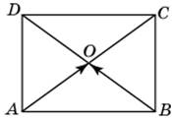
115) Задание B6 (№ 60417)
Две стороны прямоугольника ABCD равны 8 и 68. Диагонали пересекаются в точке O.Найдите длину разности векторов $\vec{\text{АО}}$ и $\vec{\text{ВО}}$.
116) Задание B6 (№ 60457)
Диагонали ромба ABCD равны 7 и 24. Найдите длину вектора $\vec{\text{АВ}}$.
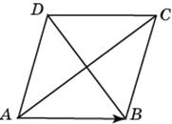
117) Задание B6 (№ 60517)
Диагонали ромба ABCD равны 21 и 40. Найдите длину вектора $\vec{\text{АВ}}$+$\vec{\text{AD}}$
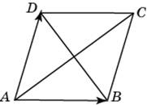
118) Задание B6 (№ 60567)
Диагонали ромба ABCD равны 29 и 52. Найдите длину вектора $\vec{\text{AB}}$-$\vec{\text{AD}}$.
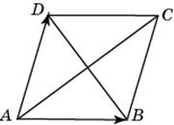

119) Задание B6 (№ 60607)
Диагонали ромба ABCD равны 39 и 80. Найдите длину вектора $\vec{\text{АВ}}$-$\vec{\text{АС}}$.
120) Задание B6 (№ 60657)
Диагонали ромба ABCD пересекаются в точке O и равны 24 и 18. Найдите длину вектора $\vec{\text{АО}}$+$\vec{\text{ВО}}$.
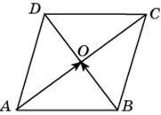
121) Задание B6 (№ 60707)
Диагонали ромба ABCD пересекаются в точке O и равны 28 и 21. Найдите длину вектора $\vec{\text{АО}}$-$\vec{\text{ВО}}$.
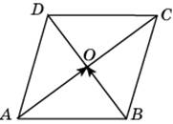
122) Задание B6 (№ 60757)
Диагонали ромба ABCD пересекаются в точке O и равны 3 и 4. Найдите скалярное произведение векторов $\vec{\text{АО}}$ и $\vec{\text{ВО}}$.
123) Задание B6 (№ 60807)
Стороны правильного треугольника ABC равны $\text{46}\sqrt{3}$. Найдите длину вектора $\vec{\text{АВ}}$+$\vec{\text{АС}}$.
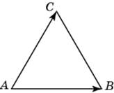
124) Задание B6 (№ 60857)
Стороны правильного треугольника ABC равны 33. Найдите длину вектора $\vec{\text{АВ}}$-$\vec{\text{АС}}$.
125) Задание B6 (№ 60907)
Стороны правильного треугольника ABC равны 35. Найдите скалярное произведение векторов $\vec{\text{АВ}}$ и $\vec{\text{АС}}$.
126) Задание B6 (№ 60957)
Вектор $\vec{\text{АВ}}$ с началом в точке А(12;1) имеет координаты (0;5). Найдите абсциссу точки B.
127) Задание B6 (№ 61067)
Вектор $\vec{\text{АВ}}$ с началом в точке А(9;2) имеет координаты (6;2). Найдите сумму координат точки B.
128) Задание B6 (№ 61107)
Вектор $\vec{\text{АВ}}$ с концом в точке В(11;4) имеет координаты (6;6). Найдите абсциссу точки A.
129) Задание B6 (№ 61257)
Основание трапеции равно 7, высота равна 5, а площадь равна 50. Найдите второе основание трапеции.
130) Задание B6 (№ 61317)
Основания равнобедренной трапеции равны 8 и 20, а ее площадь равна 112. Найдите периметр трапеции.
131) Задание B6 (№ 61367)
Основания равнобедренной трапеции равны 10 и 22, а ее боковые стороны равны 10. Найдите площадь трапеции.
132) Задание B6 (№ 61417)
Основания трапеции равны 17 и 27, боковая сторона, равная 16, образует с одним из оснований трапеции угол 150º. Найдите площадь трапеции.
133)

